

**NOTRE PROJETS**

**DE GROUPES J.M.M.T**

PORTFOLLIO

ENTETE DE PAGE :



Aperçu de Code source :

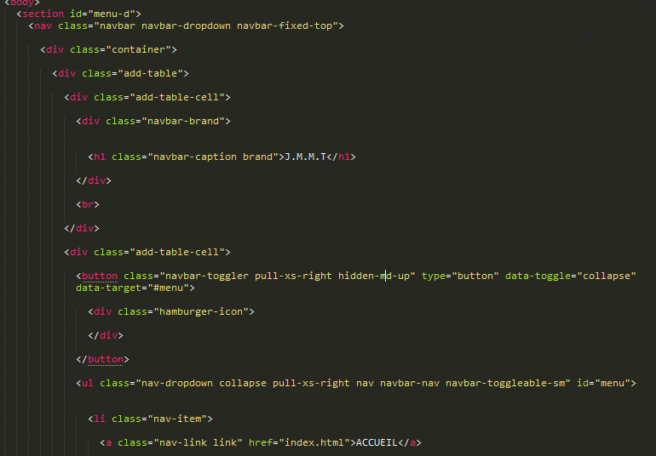

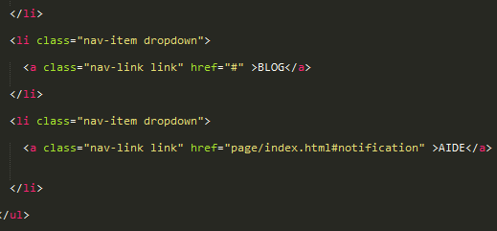

OBJECTIF : Pour présenter l’entête du Page.

PRESENTATION DE PROJET :

APROPOS :

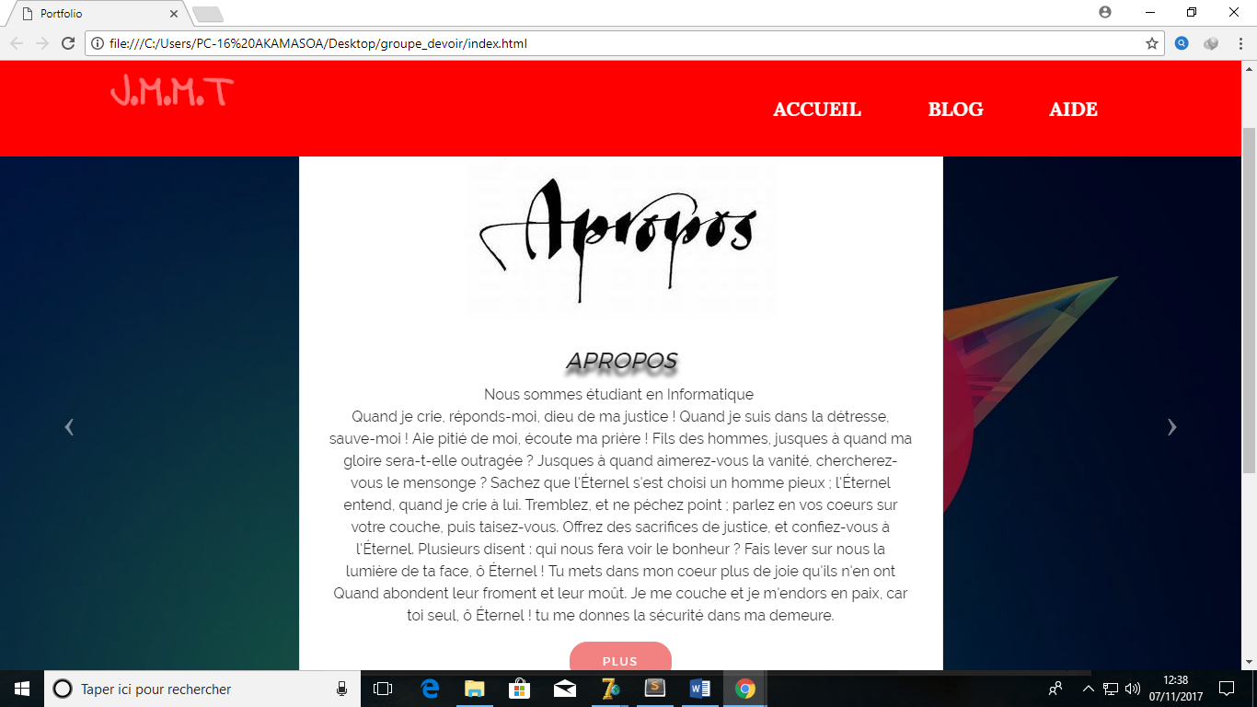

Code utilisé :

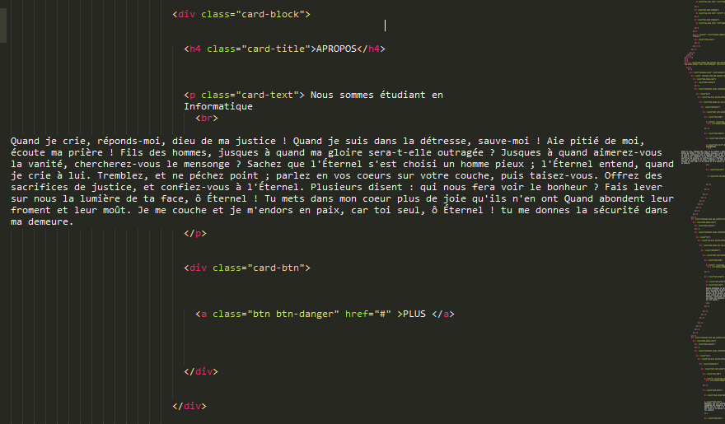

Explication : : Les cartes prennent en charge une grande variété de contenus, notamment des images, du texte, des groupes de listes, des liens, etc.

 : Les titres de cartes sont utilisés en ajoutant card-title à une balise <h >…</h>.

 : Pour écrire de texte dans le paragraphe a une balise <p>…</p>.

 : Mélangez et associez plusieurs types de contenu pour créer la carte dont vous avez besoin ou tout y jeter.

 : Les classes btn sont conçues pour être utilisées avec l'élément <button>. Cependant, vous pouvez également utiliser ces classes sur les éléments <a>

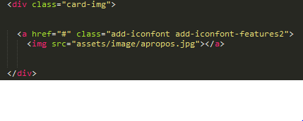 : Pour entrer les images avec les balises <div class=’’card-img’’. Et ensuit-le

PROJET :

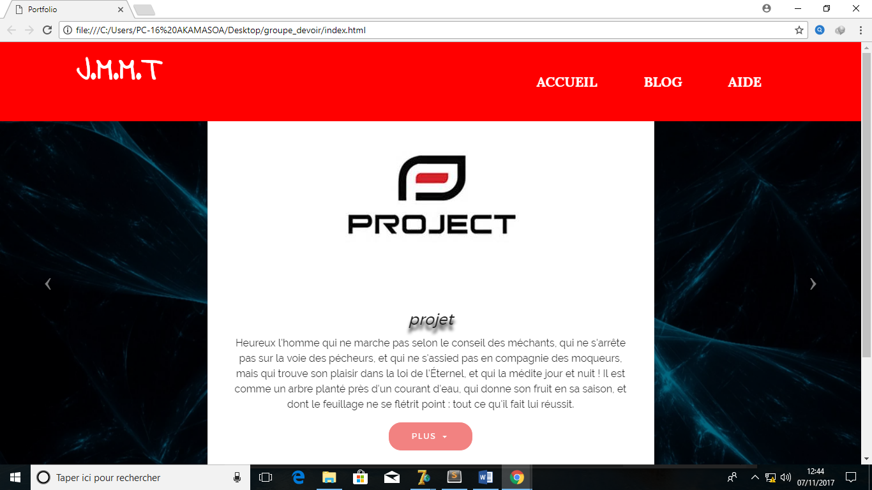

Puis ; le

NEWS :

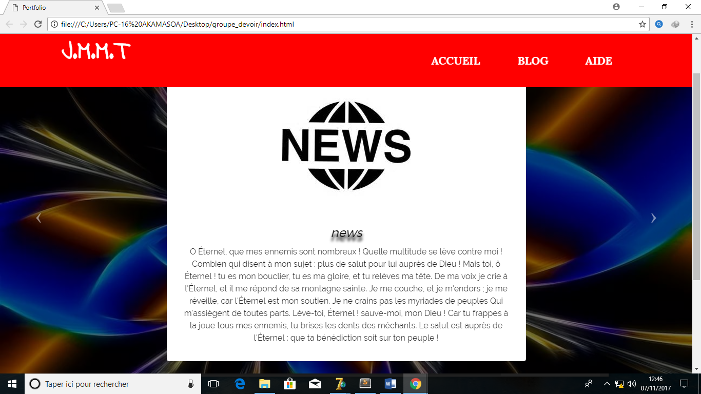

Et enfin, le

CONTACTE :

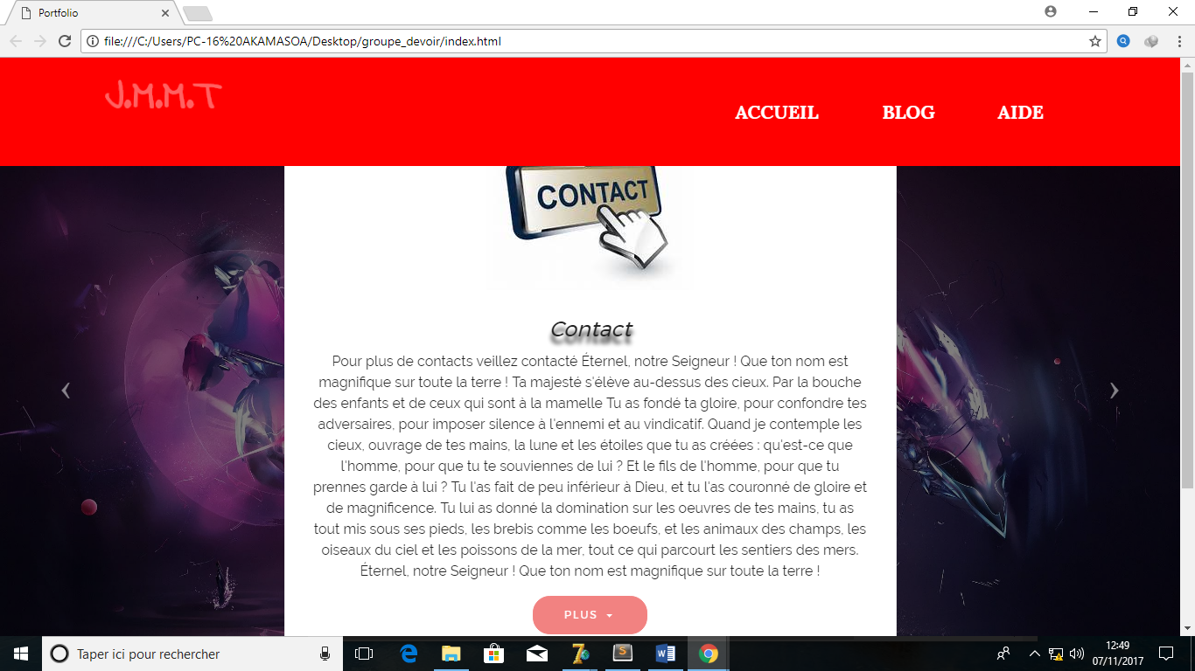

Et pour le menu AIDE : on va voir le

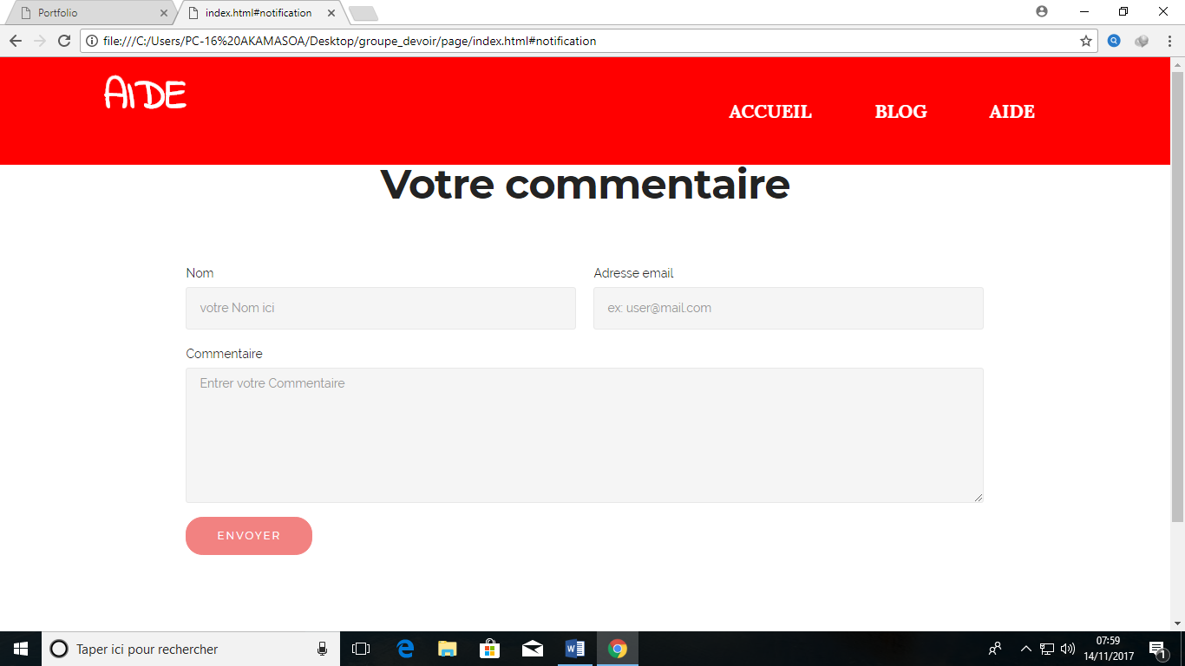

Explication : si vous avez des commentaires ou aide pour améliorer ce qui ne va pas donc envoyer le mail ici.

Aperçu de code utilisé :

<section class="add-section add-after-navbar form" id="notification" >

<div class="add-section add-section__container add-section__container--middle">

<div class="container">

<div class="row">

<div class="col-xs-12 text-xs-center">

<h3 class="add-section-title display-2">Votre commentaire</h3>

</div>

</div>

</div>

</div>

<div class="add-section add-section-nopadding">

<div class="container">

<div class="row">

<div class="col-xs-12 col-lg-10 col-lg-offset-1" data-form-type="formoid">

<form action="mailto:natiora93@gmail.com" method="post">

<div class="row row-sm-offset">

<div class="col-xs-12 col-md-6">

<div class="form-group">

<label class="form-control-label" for="name">Nom

</label>

<input type="text" class="form-control" name="name" required="" placeholder="votre Nom ici">

</div>

</div>

<div class="col-xs-12 col-md-6">

<div class="form-group">

<label class="form-control-label" for="email">Adresse email

</label>

<input type="email" class="form-control" name="email" required="" placeholder="ex: user@mail.com">

</div>

</div>

</div>

<div class="form-group">

<label class="form-control-label" for="message">Commentaire

</label>

<textarea class="form-control" name="commentaire" rows="7" placeholder="Entrer votre Commentaire"></textarea>

</div>

<div>

<button type="submit" class="btn btn-danger">ENVOYER

</button>

</div>

</form>

</div>

</div>

</div>

</div>

</section>